Załącznik nr 1a do Zapytania ofertowego
ZP.3400-1/12/2023

- Wstępny projekt mebli kuchennych (część numer 1- Wykonanie, montaż i dostawa mebli na wymiar) – zgodny ze specyfikacją.
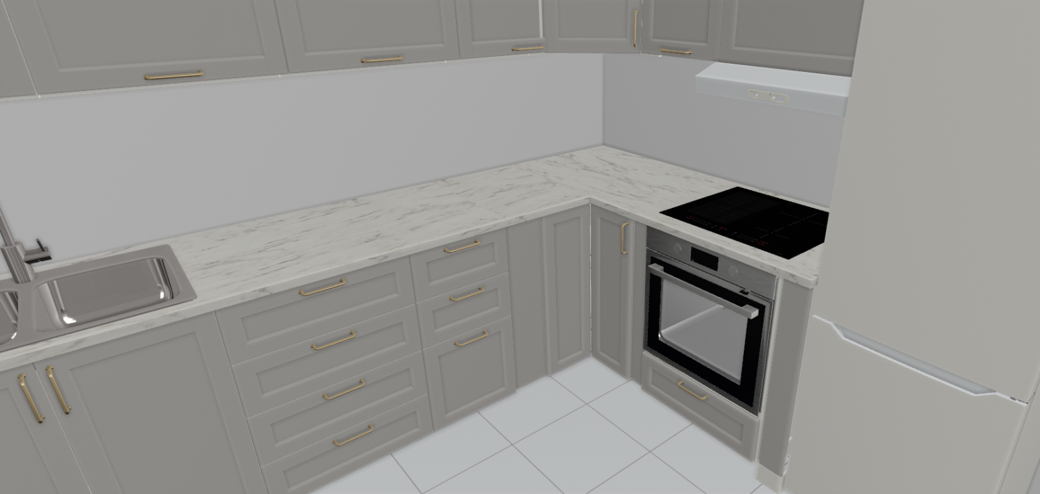

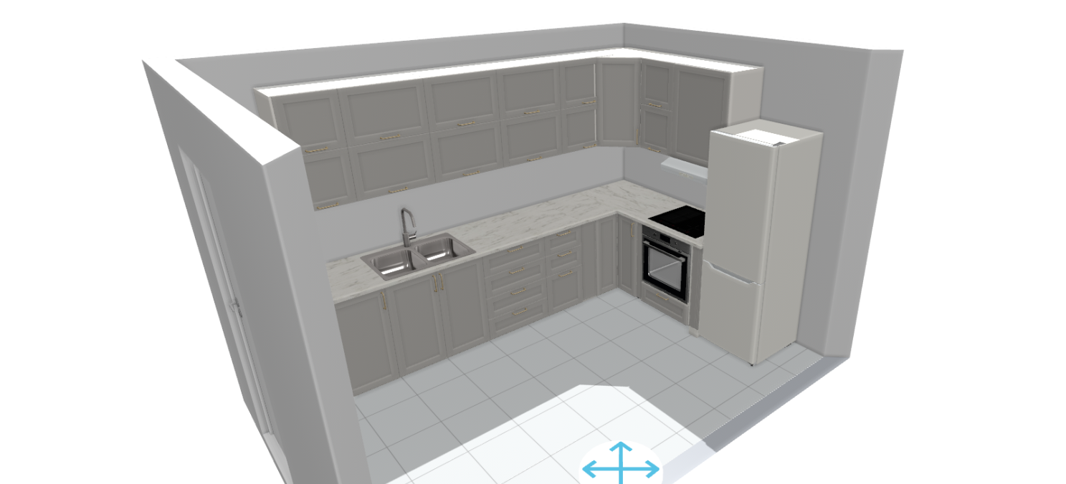

- Wstępny projekt lady recepcyjnej (część numer 1- Wykonanie, montaż i dostawa mebli na wymiar) – zgodny ze specyfikacją.

